**COMANDOS EN DESARROLLO DE SPRING VCA – API**

1. Ejecutar proyecto

Cd C:\Users\Asus\Documents\NetBeansProjects\Backend_api_project> **mvn spring-boot:run**

2. Ejecutar Maven con la opción -X para habilitar el registro de depuración completo:

mvn -e clean install

3. . Ejecutar Maven con la opción -X para habilitar el registro de depuración completo:

mvn -X clean install

4. . Ejecutar Maven con la opción -X para habilitar el registro de depuración completo:

mvn -X clean install

5. Detener procesos del puerto en Uso, ver que puerto usamos en application.propertiesnetstat -ano | findstr :8083  
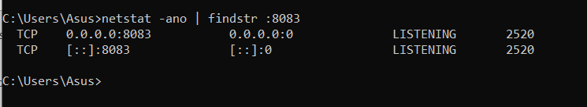

Luego: taskkill /PID 2520 /F

Con eso terminaremos el proceso de ese puerto